遂民发〔2017〕19号

遂宁市民政局转发《关于进一步加强城乡
社区日间照料中心建设和管理的通知》的通知

各县（区）民政局，园区民政事务局：
现将《四川省民政厅关于进一步加强城乡社区日间照料中心建设和管理的通知》(川民发〔2017〕19号）转发你们，请认真贯彻落实。各地要切实加强对社区日间照料中心建设和运营管理的经费保障，要按照相关标准、采取多种方式加强建设和管理，确保社区日间照料中心规范运作，安全运转。

遂宁市民政局
2017年2月16日
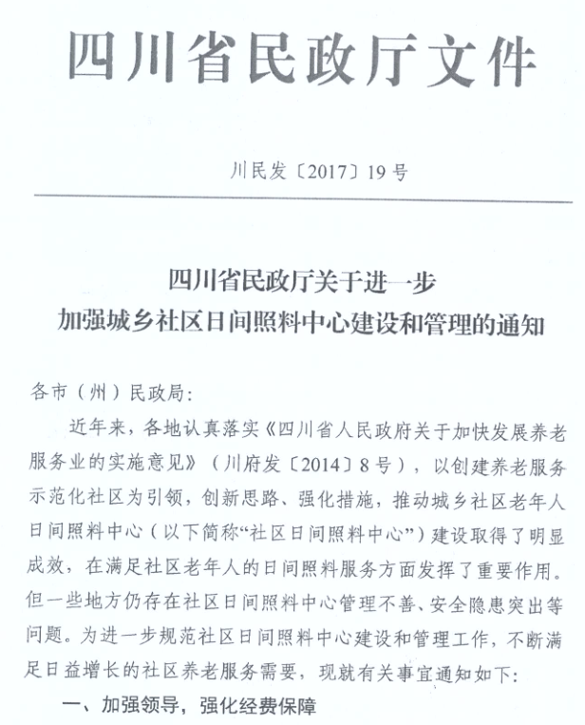
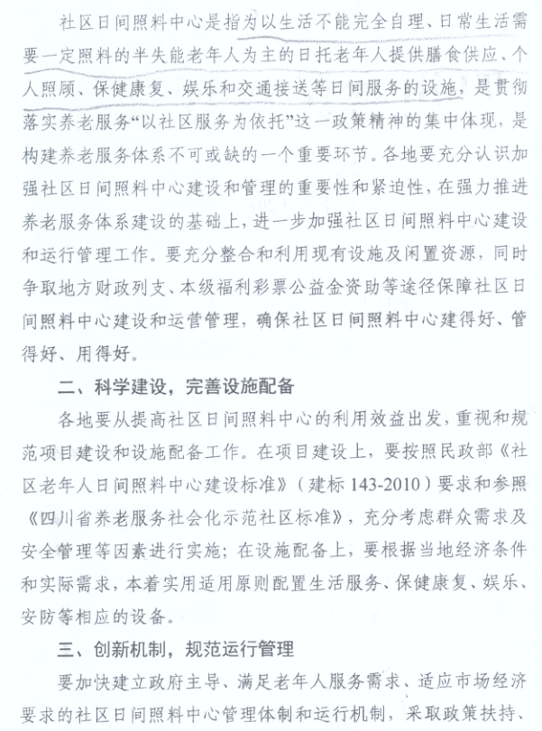
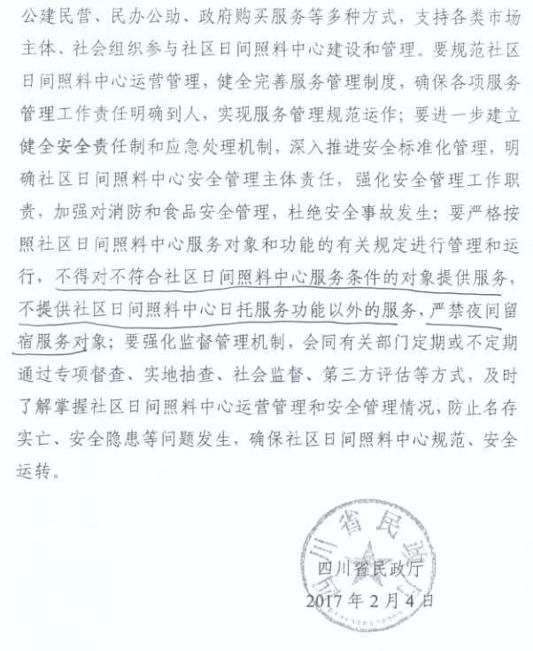

遂宁市民政局办公室 2017年2月16日印发

